Раздел: | Окружающая среда
Урок: математика | Школа: Озёрная ОШ
Дата: | ФИО учителя: Садовская И.Н.
Тема: | Окружность и круг. Экологически чистый транспорт.
Класс: 4 | Количество  присутствующих: | Количество  отсутствующих:
Цели обучения, в которые этот урок вносит свой вклад | 4.3.2.2** строить окружность и круг по радиусу
Уровень мышления | Понимание, применение, анализ
Критерии успеха | Все учащиеся будут:  Различать окружность и круг, строить окружность и круг по радиусу.  Многие учащиеся будут:  Самостоятельно строить окружность и круг по радиусу.  Некоторые учащиеся будут: Самостоятельно и по образцу строить узоры из окружностей и кругов
Языковая цель | Учащиеся могут:  Объяснить, что такое круг, окружность, радиус, диаметр.  Предметная лексика и терминология:круг, окружность, радиус, диаметр.
Серия полезных фраз для диалога/письма Обсуждение:
Объясни, как построить окружность?
Как найти радиус, зная диаметр?
Письмо: запись вычисления диаметра и радиуса
Привитие  ценностей | Ценности, основанные на национальной идее «Мәңгілік ел»: казахстанский патриотизм и гражданская ответственность; уважение; сотрудничество; труд и творчество; открытость; образование в течение всей жизни.
Межпредметные связи | Взаимосвязь с предметами:  - литература  - физическая культура  - естествознание  - познание мира
Предыдущее обучение | Круг, окружность, радиус, диаметр

Планируемое  время | Планируемые действия |  | Ресурсы
Начало урока  Создание положительного эмоционального настроя  Актуализация знаний | . Мотивация Здравствуйте, ребята!  Древняя мудрость гласит «Скажи мне, и я забуду Покажи мне, - я смогу запомнить. Позволь мне это сделать самому, и это станет моим навсегда.»-Ребята, как вы понимаете это высказывание?  (К)Проверка д/з.(сверяем ответы учащихся)  Оформление тетрадей. Каллиграфическая минутка.  Устный счёт. Работа с карточками Даны примеры на табличные случаи умножения и деления. После выполнения ребята обмениваются карточками и проверяют работу своего товарища с помощью эталона. ФО |  | Таймер  Слайд 1  Слайд 2  Карточки-тренажёр «Табличные случаи умножения и деления»  Взаимооценивание  в парах с помощью  наклеек со словами: превосходно и хорошо
Основная часть  Определение темы и цели урока  Решение учебных задач  Контроль знаний  Самостоятельная работа | У учащихся на столах лежат картинки. Каждый показывает картинку учителю и говорит «Я беру с собой.......». Если картинка относится к теме урока,  учитель отвечает «Я беру тебя с собой», если нет-  «Я не беру тебя с собой».  Таким образом, дети определяют одинаковые признаки у выбранных предметов и называют тему урока:  «Окружность и круг»  Если необходимо, учитель задаёт наводящие вопросы для более точного определения темы и цели урока.  У. Какие цели поставим перед собой?  Д. Вспомним всё, что мы знаем об окружности и круге.  Научимся строить окружность и круг по заданному радиусу.  Знакомиться с новой темой мы будем с помощью рабочих листов.  (П)Учащиеся делятся на пары с помощью картинок на бейджиках.  -Проводится краткая беседа об экологически чистом транспорте.  Каждая пара получает рабочий лист, с помощью которого знакомится с темой урока.  1-я пара-изучает понятия «Окружность и круг»  2-я пара- изучает понятие «Радиус»  3-я пара –изучает понятие «Диаметр»  По истечении определённого времени, каждая пара объясняет свою часть темы остальным учащимся.  ФО с помощью цветных полосок  Зелёная полоска- пара отлично справилась с заданием , жёлтая- были какие-то неточности, красная- не смогли донести до остальных учащихся свою часть темы.  Физминутка  Практическая работа.  (К) Распределите данные предметы по группам.  1-я группа: предметы, имеющие форму круга  2-я группа : предметы, имеющие форму окружности  -Встаньте все в круг и возьмитесь за руки. Какую фигуру мы образовали?  А я буду центром окружности, обычно центр называют буквой О.  Центр окружности одинаково удалён от всех точек окружности (это нужно запомнить!)  А теперь возьмите эту ленточку и покажите радиус. Кто должен взяться за концы ленточки? Посмотрите, какая интересная линия получилась.  -Как называется этот отрезок ? (Этот отрезок называется радиус.)  Соедините ленточкой центр с любой другой точкой окружности. Радиус изменился?  (-Нет)  -Сколько радиусов можно провести?  (- Множество)  А теперь я попрошу соединить вот этой ленточкой две точки (ленточка должна быть в 2 раза длиннее) окружности через центр. Что это за линия?  - Как называется этот отрезок?  (Диаметр)  -А можете ещё показать диаметр? Обязательно через центр.  - Диаметры будут одинаковыми?  (-Да).  -Сколько диаметров можно провести?  (- Множество)  А теперь давайте сравним длину этих двух ленточек. Диаметр равен двум радиусам. Или можно сказать. Что диаметр больше радиуса в 2 раза.  Работа в тетради. Разноуровневые задания.  Пользуясь алгоритмом, выполните задания..Обговариваем критерии оценивания.  Алгоритм построения окружности.  1.Отступи вниз 10 клеток (5 см)  2.Отметь центр точку О.  3. Возьми циркуль (вспомни правила ТБ)  4.Поставь иглу в центр  5.Раздвинь ножки циркуля на расстояние заданного радиуса с помощью линейки.  5.Проведи замкнутую линию.  1-йуровень  Построй окружность с радиусом 3 см  2-й уровень  Построй одну окружность с радиусом 2 см, а вторую – с диметром 8 см. Определи радиус второй окружности  3-й уровень  Построй окружность с радиусом 2,5 см. Не меняя радиуса, переставь циркуль в любую точку на этой окружности и построй ещё одну окружность. Попробуй нарисовать узор.  ФО Учащиеся ставят себе оценку на полях в тетради, учитель ставит свою оценку через дробную черту |  | Приём «Я беру тебя с собой»  Картинки с  различными  предметами,  среди которых  те, которые имеют  форму круга и окружности  Приложение 1  Картинки для деления на пары:  корабль-лодка на вёслах, мотоцикл-велосипед, автомобиль-электромобиль.  Листы для постеров  Цветные полоски  Видеоресурс  Предметы, имеющие форму круга и окружности: диск, крышка для консервирования, резинка от крышки, браслет, кольцо и т. д.  2 ленточки разной длины
Итог урока  Рефлексия | -Чем отличается окружность от круга?  -Что у них общего ?  Вы замечательно сегодня поработали. Все поставленные цели достигнуты.  У вас на столах лежат круги, разделённые на 3 части.  Закрасьте все части, если вы всё поняли и можете объяснить другим.  Закрасьте 2 части, если вы поняли, но не уверены, что можете объяснить другим.  Закрасьте 1 часть, если у вас ещё остались вопросы.  Д/З стр.142 № 10 |  | 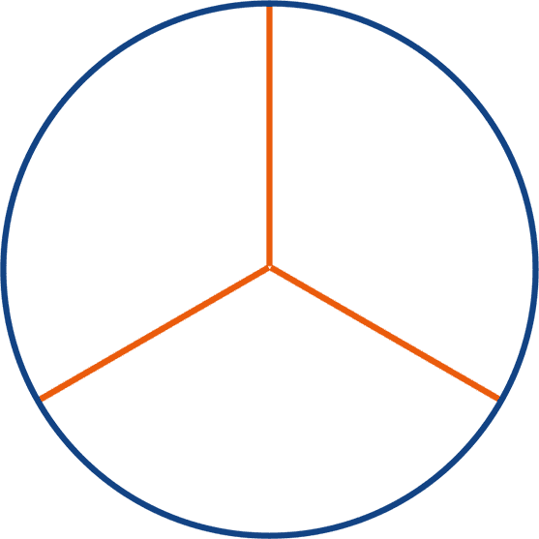
Дифференциация.  Выполнение разно уровневых заданий | Оценивание.  Взаимооценивание  Самооценивание |  | Межпредметные связи  Познание мира  Естествознание  Физкультура
Рефлексия  Были ли цели обучения реалистичными?  Что учащиеся сегодня изучили?  На что было направлено обучение?  Хорошо ли сработала запланированная диффференциация?  Выдерживалось ли время обучения? |  | Цели урока были достижимы. Материал урока соответствует возрастным особенностям учащихся.  Учащиеся изучили особенности окружности и круга.  Обучение было направлено на развитие умения распознавать окружность и круг, находить радиус и диаметр, строить окружность.  При выполнении разно уровневых заданий нужно оказать больше поддержки менее успешным учащимся.  Временной график урока выдержан.
Итоговая оценка
Какие два аспекта в обучении прошли очень хорошо (с учётом преподавания и учения)?
1.Использование активных форм обучения.
2.Работа учащихся в парах
Какие два обстоятельства могли бы улучшить урок (с учётом преподавания и учения)?
1.
2.

